第2期　展示の様子

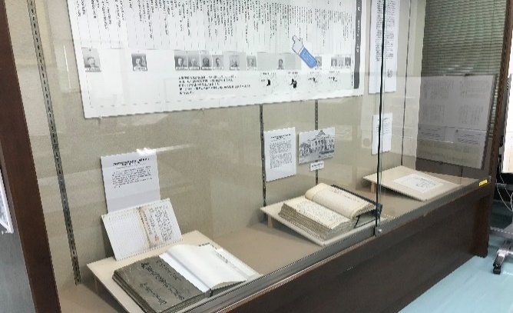

【大阪府公文書館所蔵資料】

・「横浜駐在ドイツ国総領事館付工場視察ノ件」『外務　明治38年～明治41年』

・「知事代理吉原書記官ヨリ菊池知事ヘ事務引継ノ件」案『知事交替事務引継書　明治31年』

・「大阪府立大阪商品陳列所付属陳列館開館式告辞」『演説祝文原稿〔綴〕明治23年～大正7年』

・本年府令第65号紡績場職工募集并紹介人取締規程改定（府令第104号）

・「大阪築港起工告辞　明治30年10月17日」『演説祝文原稿[綴]　明治２３年～大正７年』

・その他、常設展示に明治時代の教科書等

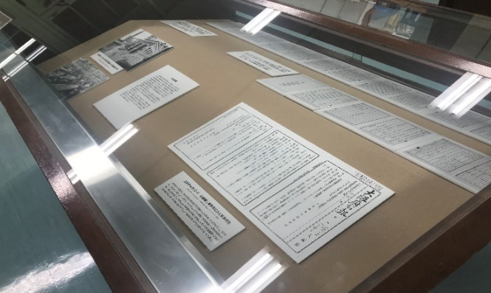

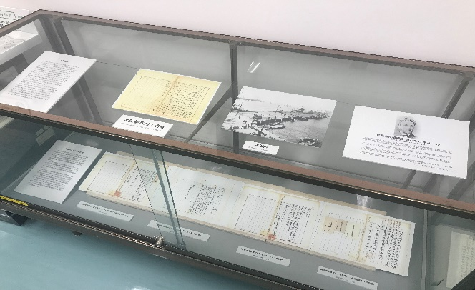

【大阪商工会議所所蔵資料】

・「大坂府権判事並に外国官権判事兼勤　辞令」

・「大坂府判事　辞令」

・「大阪府公用提灯図」

・「紡績会社創立願書并要旨　明治15年」

・「紡績組合第六回総会議決要旨」

・「造幣寮分析所仮規則」

